Clams et condiment acidulé, huile de café
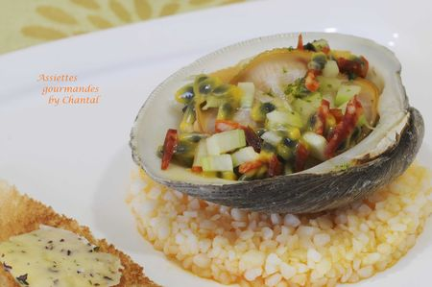
Ingrédients (pour 4 personnes):
12 clams, 2 fruits de la passion, 100 g de céleri branche, 4 brins de ciboulette, 5 tranches de chorizo, 1 citron vert, grains de café, 10 cl d'huile de pépins de raisins, 4 tranches de pain de mie, beurre aux algues (Bordier), huile d'olive, Noillly Prat (Vermouth)
Préparation:
Toaster les tranches de pain de mie (coupées finement)
Huile de café:
Torréfier les grains de café (les passer 20 mn au four à 150 °C)
Les ajouter dans l'huile de pépins de raisins et laisser macérer pendant au moins 1 heure.
Mixer puis filtrer. Réserver dans un flacon.
Condiment:
Couper le céleri et le chorizo en brunoise très fine. Couper les fruits de la passion et récupérer la pulpe.
Mélanger ces ingrédients et ajouter la ciboulette.
Verser un peu d'huile d'olive dans une poêle; ajouter les clams et verser 1/2 verre de Noilly Prat.
Couvrir et attendre quelques minutes jusqu'à l'ouverture des coquillages.
Les retirer de la poêle et les décoquiller.
Déposer un peu de condiment dans une coquille, puis un clam et encore un peu de condiment.
Verser quelques gouttes d'huile de café et ajouter le zeste du citron vert.
Servir avec les toasts et l'excellent beurre aux algues Bordier.
Assiettes Gourmandes
http://assiettesduchef.canalblog.com
assiettes.gourmandes@yahoo.fr

